Тема просмотрена

Тема № 7. Минеральные воды. Анализ ассортимента. Хранение. Реализация.
Минеральные воды - это природные воды, являющиеся продуктом сложных геохимических процессов. Они оказывают на организм человека лечебное действие, обусловленное либо повышенным содержанием полезных биологически активных компонентов, их ионного или газового состава, либо общим ионно-солевым составом воды.
Классификация минеральных вод:
- Лечебные воды с минерализацией от 10 до 15 г/л или меньше, при наличии в них ионов мышьяка, бора и других биологически активных микрокомпонентов. Лечебные воды обладают выраженным лечебным действием на организм человека и применяются только по назначению врача. Среди лечебных вод есть универсальные, которые могут быть применены при различных заболеваниях органов пищеварения и нарушениях обмена веществ, и воды с сугубо специфическим действием.
- Лечебно-столовые воды с минерализацией от 1 до 10 г/л или меньше, содержащие биологически активные микрокомпоненты, массовая концентрация которых не ниже бальнеологических норм. Лечебно-столовые воды применяются как лечебное средство при курсовом назначении и не систематически в качестве столового напитка.
- Столовые минеральные воды - это слабоминерализованные воды (до 1 г/л), практически не имеющие лечебного значения, но обладающие приятными вкусовыми качествами.
Современная классификация минеральных вод по химическому составу:

Классификация лебных и лечебно-столовых мигнеральных вод
Гидрокарбонатные натриевые (и натриево-калььциевые) | Сульфатно-хлоридные, хлоридно-сульфатные и сульфатные другого катионного состава
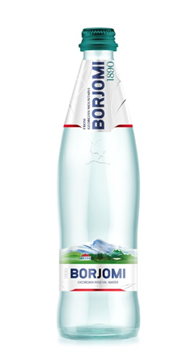 | 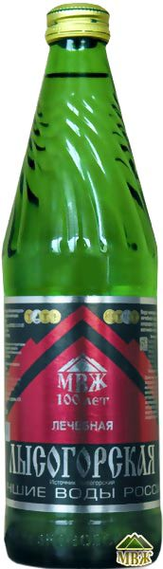
Гидрокарбонатные и гидрокарбонатно-сульфатные кальциево-магниевые | Сульфатные кальциевые
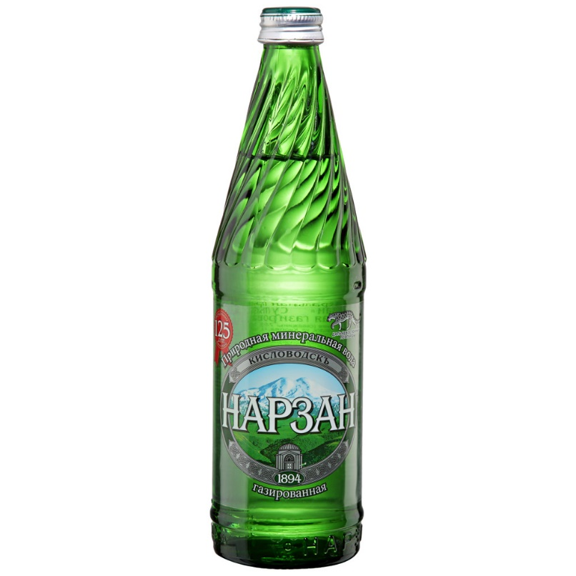 | 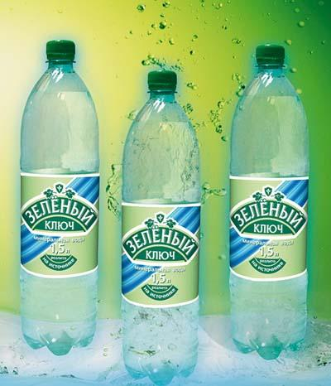
Гидрокарбонатные и сульфатно-гидрокарбонатные нариево-кальциевые (и натриевые) | Хлоридные натриевые и натриево-кальциевые
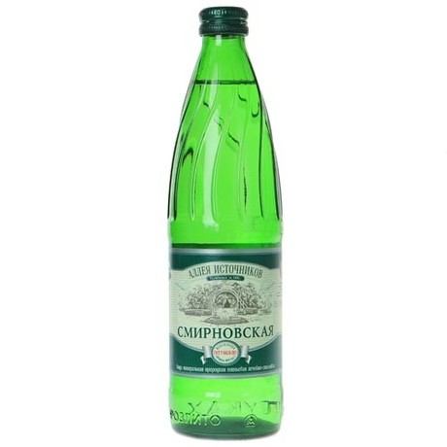 | 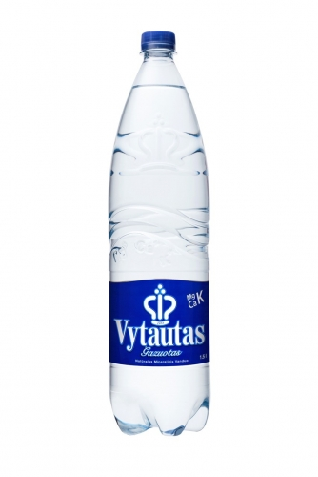
Гидрокабонатно-хлоридные и хлоридно-гидрокарбонатные натриевые и натриево-кальциевые | Хлоридные кальциевые
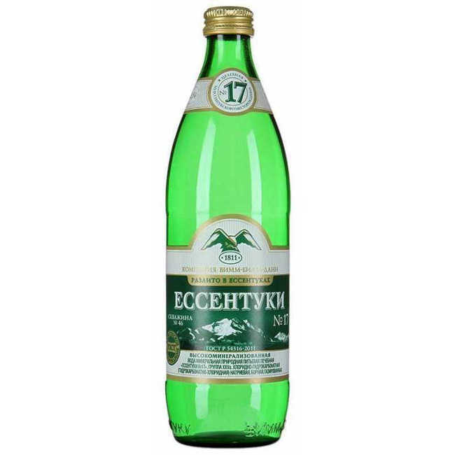 | 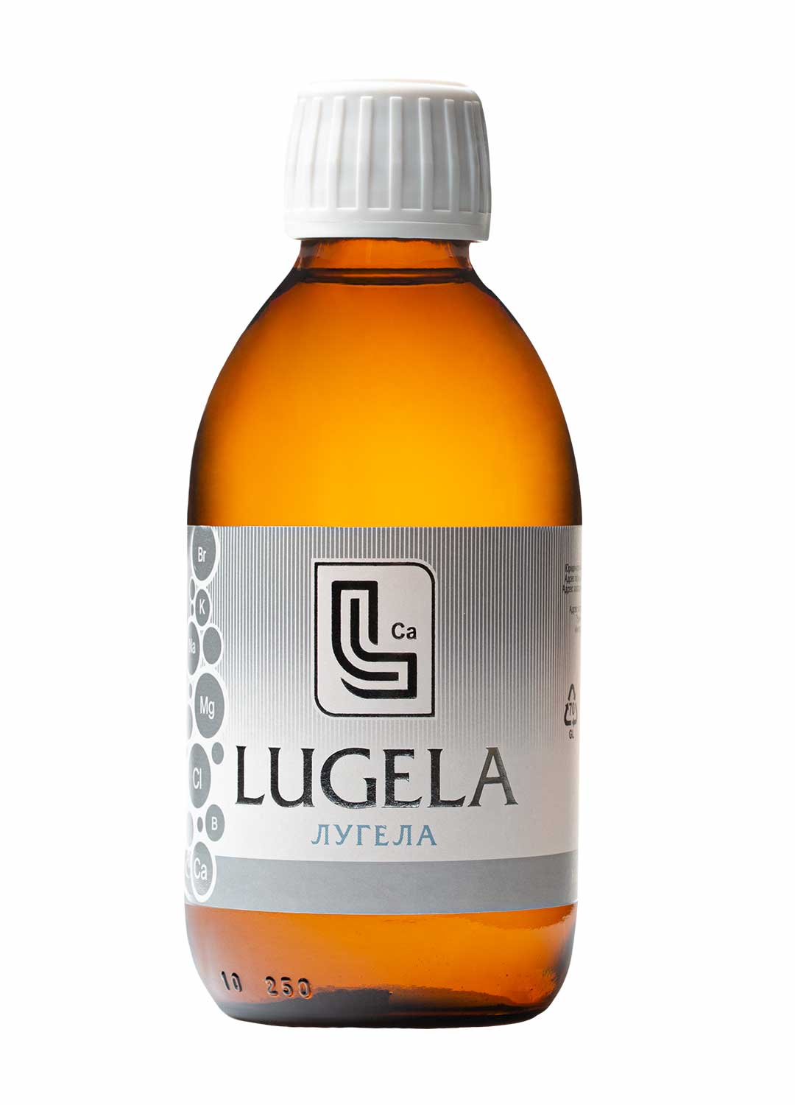
Воды сложного анионного состава | Слабоминерализованные
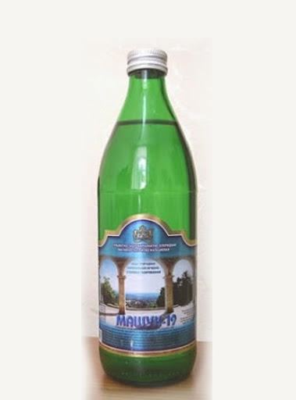 | 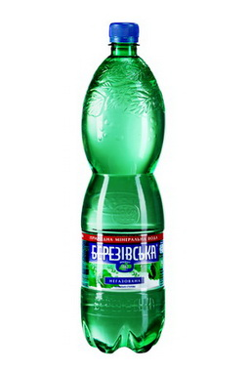
Хоридно-сульфатные и сульфатно-хлоридные натриевые | Железистые
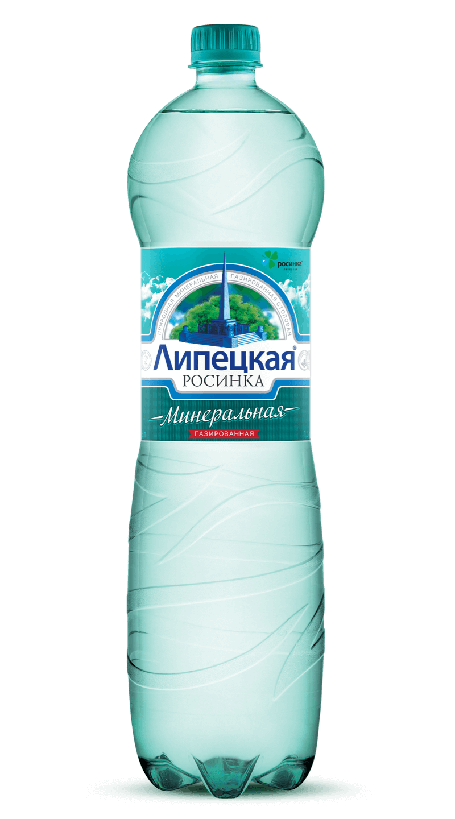 | 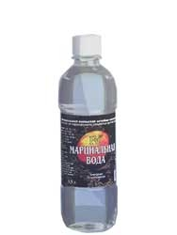

Классификация по степени минерализации:
Классификация минеральных вод по минерализации | Нормы минерализации воды | Назначение
Пресная | До 1 г/дм³ включ. | Столовая, лечебно-столовая, лечебная
Слабоминерализованная | Св. 1 до 2 г/дм³ включ. | Лечебно-столовая, лечебная
Маломинерализованная | Св. 2 до 5 г/дм³ включ.
Среднеминерализованная | Св. 5 до 10 г/дм³ включ.
Высокоминерализованная | Св. 10 до 15 г/дм³ включ. | Лечебная
Минеральные воды применяются наружно в виде ванн (газовых и минеральных), а также внутрь для лечения и профилактики.

Согласно ГОСТу Р 54316-2011 «Воды минеральные природные питьевые. Общие технические условия» на маркировке должна быть следующая информация:
- наименования продукта;
- указания степени насыщения двуокисью углерода - газированная или негазированная;
- наименования группы минеральной воды;
- номера скважины (скважин) и, при наличии, наименования месторождения (участка месторождения) или наименования источника;
- наименования и местонахождения (адреса) изготовителя и организации в Российской Федерации, уполномоченной изготовителем на принятие претензий от потребителей на ее территории (при наличии), ее телефона, а также, при наличии, факса, адреса электронной почты;
- объема, л;
- товарного знака изготовителя (при наличии);
- назначения воды (столовая, лечебная, лечебно-столовая);
- минерализации, г/л;
- условий хранения;
- даты розлива;
- срока годности;
- основного ионного состава и при наличии массовой концентрации биологически активных компонентов, мг/л;
- медицинских показаний по применению (для лечебных и лечебно-столовых вод) в соответствии с приложением В;
- обозначения документа, в соответствии с которым изготовлена минеральная вода;
- информации о подтверждении соответствия.
Наименование природной минеральной воды, которое представляет собой или содержит современное или историческое, официальное или неофициальное, полное или сокращенное название городского или сельского поселения, местности или другого географического объекта, природные условия которого исключительно или главным образом определяют свойства природной минеральной воды (месторождения природной минеральной воды, участка месторождения, источника и другого элемента месторождения, иного географического объекта в границах месторождения), может быть указано при условии, что данная природная минеральная вода добывается в пределах этого географического объекта.
При содержании фторидов в столовых минеральных водах более 1 мг/дм "Содержит фториды"; при содержании фторидов более 2,0 "Высокое содержание фторидов: не пригодна для регулярного употребления детьми до семи лет".
Маркировка транспортной тары с нанесением необходимых манипуляционных знаков: "Беречь от влаги", "Верх" для всех видов тары, а для стеклянной тары дополнительно должен быть нанесен знак "Хрупкое. Осторожно".
Манипуляционные знаки (пиктограммы):
Беречь от влаги | Верх | Хрупкое. Осторожно
Возможность утилизации использованной упаковки- петля Мебиуса | Упаковка, предназначенная для контакта с пищевой продукцией | Аббревиатура материала, из которого изготавливается упаковка

Маркировка непрозрачной групповой упаковки минеральных вод должна содержать следующую информацию:
- наименование продукта;
- наименование и местонахождение (адрес) изготовителя;
- число упаковочных единиц;
- объем минеральной воды в потребительской таре
На прозрачную групповую упаковку минеральных вод транспортную маркировку не наносят.
Правила хранения по ГОСТу 13273-88 «Воды минеральные питьевые лечебные и лечебно-столовые. Технические условия»
Минеральные воды, разлитые в потребительскую тару, не являются скоропортящейся продукцией.
Срок годности минеральных вод конкретных наименований, а также правила и условия хранения и транспортирования продукции в течение срока годности устанавливает изготовитель в технологической инструкции на минеральную воду конкретного наименования.
Бутылки с минеральной водой, укупоренные кроненпробками с прокладками из цельнорезаной пробки, хранят в горизонтальном положении в ящиках или штабелях без ящиков высотой не более 18 рядов.
Бутылки с минеральной водой, укупоренные кроненпробками с прокладками из пластизолей (паст), хранят в горизонтальном и вертикальном положениях.
Допускается хранение бутылок с минеральной водой, укупоренных кроненпробками с прокладками из цельнорезаной пробки, на предприятии-изготовителе в вертикальном положении сроком не более 5 дней.
Минеральные воды, разлитые в бутылки, хранят в специальных проветриваемых темных складских помещениях, предохраняемых от попадания влаги, при температуре от 5 до 20 °С.
Допускается при хранении появление на внешней поверхности кроненпробок отдельных пятен ржавчины, не нарушающих герметичности укупоривания.
Отпускают минеральные воды из аптеки по запросу покупателя (лечебные и лечебно-столовые –по рекомендации врача)
Параметр | Донат Mg | Ессентуки 17 | Боржоми
 |  | 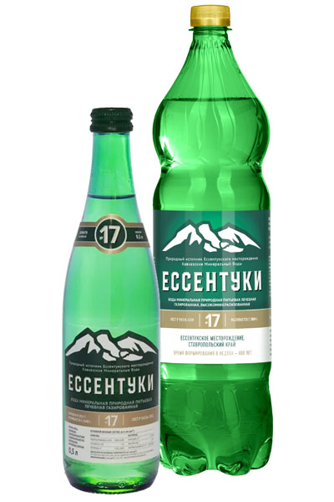
Вид минерализации | Лечебная  Минерализация 13,0 – 13,3 г/л | Лечебная  Минерализация 10,0-14,0 г/л | Лечебно-столовая  Минерализация 5,0-7,5 г/л
Химический состав (мг/л) | Магний 950-1100 натрий 1200-1600 кальций 340-420 гидрокарбонаты 7400-7900  сульфаты 2200-2600  хлориды 55-63 | гидрокарбонаты 4900-6500  сульфаты <25  хлориды 1700-2800,  натрий + калий 3300-4000  кальций 50-200  магний <150. | Натрий 1000-2000  Хлориды 250-500  Кальций 20-150  Магний 20-150  Калий 14-45
Показания | Очищение организма,  Сахарный диабет,  Подагра, Запор,  Ожирение, Гастрит, изжога, Язва желудка, язва двенадцатиперстной кишки,  Хронический гепатит, панкреатит, холецистит, | хронические заболевания у ЖКТ;  обмена веществ;  сахарный диабет;  оксалурия;  фосфатурия;  ожирение;  диатез | хронический гастрит с нормальной и повышенной секреторной функцией желудка;  язва желудка и двенадцатиперстной кишки; болезни печени, жёлчного пузыря и желчевыводящих путей; болезни поджелудочной железы; сахарный диабет; ожирение;  болезни мочевыводящих путей
Противопоказания | При вышеуказанных заболеваниях лишь вне  фазы обострения.  Не рекомендуется для питья без консультации с врачом. | При вышеуказанных заболеваниях лишь вне  фазы обострения.  Не рекомендуется для питья без консультации с врачом. | При вышеуказанных заболеваниях применяется только вне фазы обострения.

